แสง: สะท้อน
บทที่ Unknown

ข้อ p3_l21_001: เมื่อแสงตกกระทบผิวเรียบ ถ้ามุมตกเท่ากับ 30° มุมสะท้อนจะเท่ากับเท่าใด
- ก
- ข
- ค
- ง

ข้อ p3_l21_002: ข้อใดต่อไปนี้เป็นสมบัติของการสะท้อนแสงบนกระจกเงาแบนราบ
- ก
- ข
- ค
- ง

ข้อ p3_l21_003: กระจกเว้า (concave mirror) มีรัศมีความโค้ง 40 cm ความยาวโฟกัสเท่ากับกี่เซนติเมตร
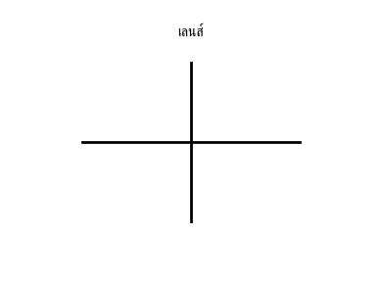

- ก
- ข
- ค
- ง

ข้อ p3_l21_004: วัตถุวางห่างจากกระจกเว้าที่มี f = 15 cm เป็นระยะ 30 cm ระยะภาพเท่ากับกี่เซนติเมตร
- ก
- ข
- ค
- ง

ข้อ p3_l21_005: ภาพที่เกิดจากกระจกนูน (convex mirror) มีความสูงเป็นกี่เท่าของวัตถุ
- ก
- ข
- ค
- ง

ข้อ p3_l21_006: วัตถุสูง 5 cm วางห่างจากกระจกเว้าที่มี f = 12 cm เป็นระยะ 20 cm ภาพที่ได้สูงกี่เซนติเมตร


- ก
- ข
- ค
- ง

ข้อ p3_l21_007: เมื่อแสงตกกระทบกระจกเงาราบ ถ้าแสงทำมุม 25° กับผิวกระจก มุมสะท้อนเท่ากับกี่องศา
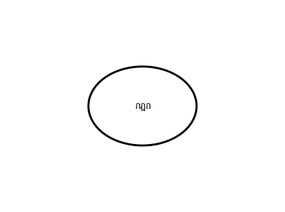

- ก
- ข
- ค
- ง

ข้อ p3_l21_008: กระจกนูนมีรัศมีความโค้ง 60 cm วางวัตถุห่างจากกระจก 20 cm ระยะภาพเท่ากับกี่เซนติเมตร
- ก
- ข
- ค
- ง

ข้อ p3_l21_009: เมื่อวางวัตถุที่ระยะ 10 cm จากกระจกเว้าที่มี f = 15 cm ภาพที่ได้เป็นภาพชนิดใด
- ก
- ข
- ค
- ง

ข้อ p3_l21_010: กระจกเว้ามี f = 20 cm วางวัตถุห่างจากกระจก 60 cm การขยาย (magnification) มีค่าเท่าใด
- ก
- ข
- ค
- ง

ข้อ p3_l21_011: ภาพที่เกิดจากกระจกนูนเป็นภาพชนิดใด


- ก
- ข
- ค
- ง

ข้อ p3_l21_012: กระจกเว้ามีรัศมีความโค้ง 40 cm วางวัตถุที่ระยะ 8 cm จากกระจก ระยะภาพเท่ากับกี่ cm


- ก
- ข
- ค
- ง

ข้อ p3_l21_013: ข้อใดต่อไปนี้ไม่จำเป็นต้องใช้กฎการสะท้อนในการอธิบาย
- ก
- ข
- ค
- ง

ข้อ p3_l21_014: กระจกนูนมีความยาวโฟกัส 25 cm ระยะวัตถุ 50 cm ระยะภาพเท่ากับกี่ cm
- ก
- ข
- ค
- ง

ข้อ p3_l21_015: กระจกเว้ามีรัศมีความโค้ง 30 cm วางวัตถุที่ระยะวิกฤต (critical distance) ซึ่งคือระยะที่เท่ากับความยาวโฟกัส ระยะภาพจะเป็นอนันต์ วัตถุอยู่ที่ระยะกี่ cm
- ก
- ข
- ค
- ง

ข้อ p3_l21_016: กระจกเว้ามี f = 10 cm วางวัตถุที่ระยะ 30 cm จากกระจก ภาพที่ได้มีการขยายกี่เท่า และหัวกลับหรือไม่
- ก
- ข
- ค
- ง

ข้อ p3_l21_017: เมื่อใช้กระจกเว้ารักษาฟัน กระจกอยู่ห่างจากฟัน 1 cm และได้ภาพขยาย 5 เท่า ความยาวโฟกัสของกระจกเป็นกี่ cm
- ก
- ข
- ค
- ง

ข้อ p3_l21_018: ถ้าแสงตกกระทบกระจกราบและทำมุม 40° กับผิวกระจก มุมที่แสงสะท้อนออกมาจะเท่ากับกี่องศา
- ก
- ข
- ค
- ง

ข้อ p3_l21_019: ข้อใดเกี่ยวกับกระจกเว้า (concave mirror) ที่ถูกต้อง


- ก
- ข
- ค
- ง

ข้อ p3_l21_020: กระจกเว้ามีรัศมี 20 cm วางวัตถุที่ระยะ 6 cm จากจุดยอด ภาพที่ได้เป็นภาพจริงหรือเสมือน และมีขนาดเท่าใด
- ก
- ข
- ค
- ง

ข้อ p3_l21_021: ปรากฏการณ์ใดที่เกิดจากการสะท้อนของแสงบนผิวน้ำทะเลที่ราบเรียบ


- ก
- ข
- ค
- ง

ข้อ p3_l21_022: กระจกนูนมีความยาวโฟกัส 20 cm ถ้าต้องการให้ได้ภาพที่มีขนาด 1/3 เท่าของวัตถุ วัตถุควรอยู่ห่างจากกระจกกี่ cm
- ก
- ข
- ค
- ง

ข้อ p3_l21_023: เมื่อวัตถุอยู่ที่ระยะ 2f จากกระจกเว้า ภาพที่ได้มีลักษณะอย่างไร
- ก
- ข
- ค
- ง

ข้อ p3_l21_024: กระจกนูนใช้เป็นกระจกมองหลัง (rear-view mirror) เพราะเหตุผลใด


- ก
- ข
- ค
- ง

ข้อ p3_l21_025: กระจกเว้ามีรัศมี 60 cm วางวัตถุที่ระยะ 20 cm จากจุดโฟกัสเข้าหากระจก (วัตถุอยู่ระหว่าง f กับจุด C) ภาพที่ได้เป็นภาพชนิดใด


- ก
- ข
- ค
- ง

